

CONTENUTI OBBLIGATORI TESI
CORSO SUPERIORE DI CUCINA ITALIANA
Materie accademiche

Il completamento del percorso di studi in ALMA prevede la realizzazione di un elaborato finale
Essendo parte importante del percorso formativo, in caso di mancata consegna o di incompleta elaborazione della tesi l’esame sarà invalidato ed il candidato dovrà ripetere la prova finale durante la successiva sessione di esami.

Dal momento della ricezione del file i lavori di tesi verranno letti dai docenti e ciascuno di loro esprimerà un giudizio relativo alla propria materia.
I docenti inseriranno all’interno della piattaforma HYPERPLANNING le valutazioni e la Segreteria invierà una comunicazione per informare dell’avvenuta pubblicazione dei voti nella sezione di Hyperplanning Risultati / Pagella.

Qualora un candidato dovesse registrare 3 o più insufficienze gravi non sarà ammesso alle prove d‘esame. In questo caso lo studente dovrà prendere contatto con il reparto Esami Finali (inviare una email a esamifinali@scuolacucina.it) al fine di concordare la sessione successiva alla quale potrà prendere parte (la possibilità di partecipare all’edizione d’esame desiderata sarà subordinata alla disponibilità dei posti).

La tesi dovrà contenere una libera introduzione all’elaborato ed una breve descrizione all’area di stage con esposizione sintetica delle caratteristiche geografiche e storico-culturali del luogo. Si richiede un’analisi ristretta alla specifica area di stage (es. città/comune in cui sia collocato il ristorante oppure aree strettamente limitrofe) e non all’intero territorio regionale. La descrizione dev’essere personale e frutto di una conoscenza diretta dei luoghi.

- CULTURA GASTRONOMICA

  - Un’introduzione alle caratteristiche generali della cultura gastronomica locale.

  - Una ricerca esperienziale di almeno un prodotto tipico del luogo (es. formaggio, salume, produzione vegetale o animale, miele, prodotto di conserva ecc…), per il quale si dovrà:
- definire le caratteristiche merceologiche, agronomiche, di produzione (es. stagionalità, fasi di trasformazione, ecc…) del prodotto scelto.
- evidenziare il legame prodotto-territorio facendo riferimento a quelle caratteristiche di natura geografica e culturale che rendono favorevole la produzione nel luogo.
- ricostruire schematicamente la storia del prodotto scelto e i cambiamenti che si sono verificati nel tempo.
- citare e dare voce ad un produttore di riferimento. Sono molto apprezzate le testimonianze dirette (anche tramite interviste telefoniche), fotografie, brevi filmati da poter condividere durante la presentazione.

  - Ricerca riguardante un piatto tipico del territorio di stage: ricetta, cenni storici, tecniche di preparazione, annotazioni sui prodotti impiegati nella sua realizzazione.

  - Ricerca su un prodotto di pasticceria tipico del territorio: come sopra, ricetta, cenni storici, tecniche di preparazione, annotazioni sui prodotti impiegati nella sua realizzazione.

- TECNICHE DI CUCINA

Il candidato dovrà redigere:
- un menu di libera ispirazione (3 portate), da realizzare durante la prova pratica. La composizione del menu dovrà seguire le linee guida indicate nel “Dettaglio prove d’esame”.
- un menu composto da 7 portate (da trattare solo in tesi), realizzato per un evento di gala: il menu deve prevedere una spiegazione del contesto e del committente, specificando luogo, data e occasione in cui si svolgerà l’evento. Nella redazione due portate devono legarsi alla tradizione del territorio di stage, le altre possono essere di libera interpretazione; delle due portate legate alla tradizione una potrebbe essere un piatto storico del locale in cui il candidato ha svolto lo stage.

Come per la composizione del menu tre portate, anche il menu di gala dovrà essere corredato da una chiara esposizione delle singole ricette secondo modello ALMA (si riporta a tal fine un esempio di prospetto da utilizzare). La stagionalità che dovrà essere rispettata nella composizione del menu sette portate sarà quella relativa alla data in cui è previsto l'evento di gala.
Pertanto se lo studente decidesse di ambientare la cena nella giornata di Natale la stagionalità dovrà essere necessariamente quella invernale. Sarà quindi indipendente dal periodo in cui lo studente discuterà la tesi;
La composizione dei menu tre portate e sette portate prenderanno ispirazione dalle ricerche gastronomico-esperienziali svolte nel luogo di stage.

È facoltativo, ma molto apprezzato, allegare alle ricette (redatte secondo il modello ALMA) i disegni esplicativi dei piatti.
Si richiede inoltre di redigere il menu in bella copia, ponendo particolare attenzione agli aspetti grammaticali, stilistici e curandone la bellezza grafica;

MODELLO ALMA

INDICAZIONE TERRITORIALE
TITOLO RICETTA

- Tipologia del piatto ………………………..
(Menu cena di gala: posizione portata indicata con numero - Menu business: indicazione tipologia (stuzzichino, antipasto, primo, secondo, piatto unico, dessert).

- Stagionalità: ………………………..

RICETTA (Dosi per 1 persona)

Ingredienti

- Indicazione di peso/misura Ingrediente…………………..
- ………………….. …………………………………….
- ………………….. …………………………………….
- ………………….. …………………………………….
- ………………….. …………………………………….
- ………………….. …………………………………….
- ………………….. …………………………………….
- ………………….. …………………………………….
- ………………….. …………………………………….

Preparazione

- Indicazione dei procedimenti………………………………………..
- …………………………………………………………………………………..
- …………………………………………………………………………………..
- …………………………………………………………………………………..
- …………………………………………………………………………………..

Finitura e presentazione

- Indicazioni………………………………….
- ………………………………………………….

- ANALISI SENSORIALE

Il candidato dovrà analizzare i piatti del menu d’esame. Utilizzando la scheda seguente, dovrà fare l’analisi dei tre ingredienti principali del singolo piatto e dovrà mettere per iscritto come fosse un tema l’analisi sensoriale di ciascun piatto come fatto nell’ultima lezione per ogni organo di senso.

Sensazioni Visive |  |  |  |  |  |  | Sensazioni Olfattive
Descrittore | 1 | 2 | 3 | 4 | 5 | 6 | Descrittore | 1 | 2 | 3 | 4 | 5 | 6

Sensazioni Gustative/Tattili |  |  |  |  |  |  | Sensazioni Retrolfattive
Descrittore | 1 | 2 | 3 | 4 | 5 | 6 | Descrittore | 1 | 2 | 3 | 4 | 5 | 6

- Nutrizione

La tesi finale del corso richiede l’analisi di un menù a 3 portate, a scelta tra:

- Antipasto, primo piatto, secondo piatto
- Antipasto, primo piatto, dolce
- Antipasto, secondo piatto, dolce

L’analisi deve essere fatta utilizzando il foglio di calcolo scaricabile a questo link.
Il file è basato sulla Banca Dati di composizione degli Alimenti (BDA) e il data set SuEatable Life (SEL) e riporta tutte le istruzioni di utilizzo.

Come presentare l’analisi fatta:

- Elenco ingredienti per 1 persona con grammature
N.B. Se è prevista una fase di frittura, inserire l’olio per friggere considerando come grammatura il 10% dell’assorbimento dell’alimento fritto, evidenziandolo rispetto agli altri ingredienti con una nota subito dopo la tabella.
Esempio. Patate fritte: patate 100 g, olio per frittura 10% di 100 g ovvero 10 g.

- Descrizione esecuzione, discutendo anche la scelta dei metodi di preparazione e cottura, in particolare rispetto all’impatto in termini di contenuto e biodisponibilità di vitamine e sali minerali nel piatto finito.

- Tabelle con valori nutrizionali e di impatto ambientale come riportati nel file Excel, per singole portate e menu totale

- Riportare i valori attraverso i grafici riportati nel file Excel

- Commentare il menu proposto evidenziando punti di forza e debolezza, e se il menu risulta sbilanciato suggerire idea su come si potrebbe ribilanciarlo per ottenere un menu equilibrato e con un buon livello di sostenibilità ambientale

Esempi di tabelle e grafici

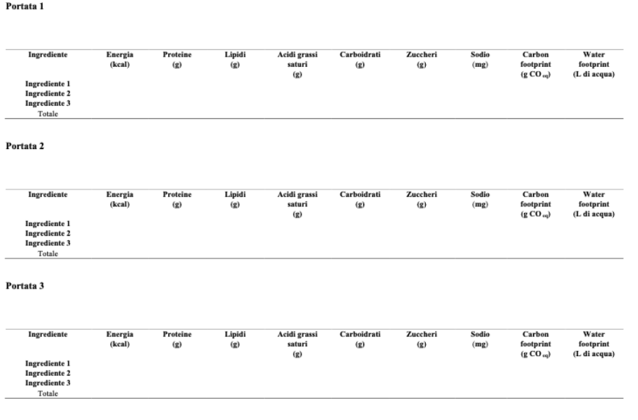

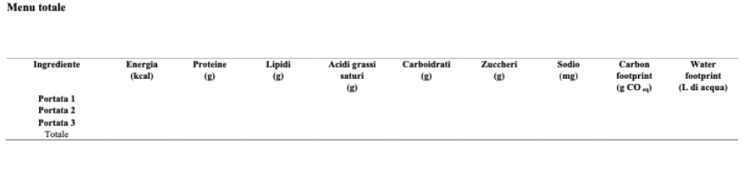

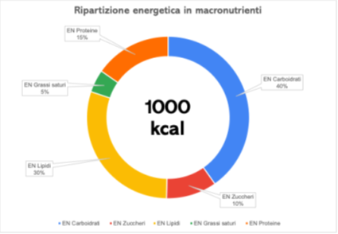

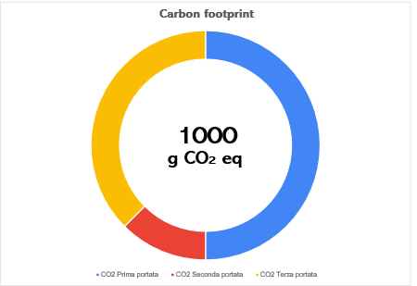

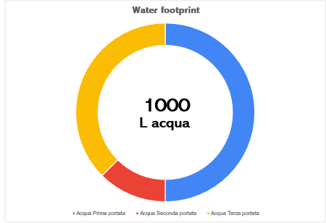
- ELEMENTI DI GESTIONE

Il candidato dovrà:

- Predisporre le tre ricette standard del proprio "menu 3 portate" (ricetta per 1 pax);
- Calcolare il food cost di ogni singola portata in €uro (food cost ricetta per 1 pax);
- calcolare il food cost dell’intero menu 3 portate in €uro e in % (food cost del menù per 1 pax);
- Stabilire l’ipotetico prezzo di vendita al cliente finale dell’intero menu utilizzando il metodo del mark-up con load factor, tenendo presente i dati seguenti:
- Mark-up (30%),
- Load factor (% calcolata in base alla realtà ristorativa dove l’allievo svolge lo stage)
- Costo della mano d’opera diretta per l’intero menu €15,50

Il candidato potrà utilizzare la seguente tabella.

Nome della ricetta: Categoria:

Numero porzioni

Ingredienti | Peso netto |  | Peso lordo
A
B
C
D
E
F
Procedimento | 1.  2.  3.  4.  5.  6.  7.
Tempo di preparazione |  | Temperatura di cottura
Istruzioni speciali |  |  |  | Fotografia
Costo materia prima

Food Cost

Prezzo di vendita

- SICUREZZA ALIMENTARE HACCP

PARTE PRIMA
Studio HACCP di un piatto d’esame
Il candidato inserisca nella tesi d’esame lo studio HACCP di un piatto / prodotto oggetto del menu d’esame, possibilmente realizzato anche nel locale di stage, seguendo lo schema di seguito riportato.
Nel diagramma di flusso dovranno essere inseriti tutti i parametri di processo significativi (tempi, temperature, controlli, indicatori di processo, ecc…)

PARTE SECONDA
Etichettatura
Il candidato inserisca nella tesi d’esame la realizzazione dell’etichetta del piatto oggetto dello studio HACCP, nell’ipotesi che tale piatto sia realizzato in versione “preconfezionato” per un utilizzo successivo alla preparazione. L’etichetta dovrà contenere tutte le informazioni obbligatorie per legge e facoltative, ai sensi del Reg UE/1169/2011, eventuali claims commerciali e nutrizionali, ed ogni altra informazione ritenuta utile per la vendita dello stesso.

PARTE TERZA
Lavoro progettuale
Riporti il candidato una bozza di progetto della cucina ideale in cui realizzare il piatto oggetto di studio nella parte seconda, indicando, anche tramite disegni, i locali di lavorazione e stoccaggio, i flussi delle materie prime e dei semilavorati, le attrezzature di lavoro, di trasporto e di conservazione necessarie. Faccia riferimento il candidati alle “Linee guida dei laboratori di produzione e degli esercizi di somministrazione di alimenti e bevande” dell’ASL di competenza (in assenza, consultare documento AUSL Parma, presentato durante le lezioni cattedratiche, disponibile sul portale AUSL Parma http://www.ausl.pr.it).

Il candidato dovrà fare riferimento ai prospetti di seguito riportati.

DESCRIZIONE DEL PIATTO

NOME DEL PIATTO
DESCRIZIONE DEL PIATTO
DESTINAZIONE DI USO
(es.: ristorazione espressa, banqueting, asporto, ecc…)

LIMITAZIONI DI USO
(se presenti; es.: allergici, consumatori sensibili, motivazioni etico/religiose, ecc….)
IMBALLAGGIO
(se presente)
ISTRUZIONI SULL’ETICHETTA
(se presenti)
SPECIFICHE DI CONSERVAZIONE
TMC (termine minimo di conservazione)

INGREDIENTI UTILIZZATI

Ingredienti | Temperatura di arrivo | Modalità di stoccaggio
Aromi, Spezie | Additivi, conservanti, coadiuvanti tecnologici | Altro

RICETTA DEL PIATTO

FOTOGRAFIA O DISEGNO DEL PIATTO

DOCUMENTAZIONE DEL FORNITORE

E CONTROLLI IN ACCETTAZIONE

Il candidato inserisca, per ogni materia prima, la documentazione che, nel locale di stage, riceve regolarmente dal fornitore, e dettagli in maniera specifica i controlli in accettazione effettuati.

DIAGRAMMA DI FLUSSO

(riportare tutte le fasi in successione, dalla ricezione delle materie prime alla somministrazione del piatto, indicando gli ingredienti, i coadiuvanti tecnologici, eventuali imballi e materiali a contatto, eventuali fasi accessorie ma significative dal punto di vista della sicurezza alimentare)

GESTIONE DEL RISCHIO (RISK MANAGEMENT)

(utilizzare la seguente tabella per l’analisi dei pericoli e l’individuazione dei CCP)

Misura del rischio, probabilità e gravità

 |  |  |  |  |  |  | Misura del rischio
Probabilità (P) | Alta  A |  |  |  |  |  | Massimo  (°)
Probabilità (P) | Media  M |  |  |  |  |  | Massimo  (°)
Probabilità (P) | Bassa  B |  |  |  |  |  | Medio
Probabilità (P) | Trascurabile  T |  |  |  |  |  | Minimo
 |  | Trascurabile  T | Bassa  B | Moderata  M | Alta  A
 |  | Gravità (G)

(*) Se La misura del rischio è “Massimo” il punto analizzato è un possibile CCP.

I CCP presunti sono da confermare o meno con l’applicazione dell’albero delle decisioni.

ALBERO DELLE DECISIONI

(utilizzare il seguente schema logico per confermare o meno

i CCP individuati nell’analisi dei pericoli)

ANALISI DEI PERICOLI E IDENTIFICAZIONE DEI PUNTI CRITICI

(riportare tutte le fasi individuate nel diagramma di flusso)

Fase | Pericolo potenziale  (se presente, descriverlo) |  |  | PxG (°) | Ir: PxG Misura del rischio | Il pericolo potenziale è significativo e può ragionevolmente presentarsi? (giustificare la risposta sì o no)* |  | Quale azione preventiva può essere applicata per prevenire il pericolo ? | È un possibile CCP? | Conferma con albero dec.
1 | B
1 | C
1 | F
2 | B
2 | C
2 | F
3 | B
3 | C
3 | F
4 | B
4 | C
4 | F

B=Biologico, C=Chimico, F=Fisico (°) usare la tabella del cap. 4 P= probabilità di accadimento G= gravità del danno Ir= indice del rischio (minimo, medio, massimo)

*** aggiungere altre pagine se necessario

SCHEMA RIASSUNTIVO (GESTIONE CCP)

(riportare solo le fasi che sono CCP)

Fase (numero e descrizione) | CCP n° | Descrizione del rischio | Limiti critici  Princ. 3 | Procedure di monitoraggio  Princ. 4 | Azioni correttive  Princ. 5 | Modalità di verifica CCP  Princ. 6 | Moduli di registrazione  Princ. 7

*** aggiungere altre pagine se necessario

- Enologia

Al candidato è richiesto di trattare nell’elaborato scritto almeno una produzione vitivinicola del territorio.
Quindi: descrivere una denominazione, una produzione specifica, trattandone la storia, il metodo di elaborazione (spumante, passito, etc), i caratteri organolettici generali e più tipici, alcune precipue attitudini nell’abbinamento tradizionale o anche più innovativo.

In particolare, sono molto apprezzate le testimonianze dirette presso una o più strutture di produzione vinicola (anche tramite interviste telefoniche), fotografie, brevi filmati da poter condividere durante la presentazione.

In ordine, poi, alla redazione di un menù di tre portate si richiede per ogni piatto una ipotesi di abbinamento con bevanda (non necessariamente vino), scrivendo le motivazioni e i ragionamenti che hanno guidato questa scelta.

